De vakanties zijn geweest, de scholen zijn weer begonnen. Oftewel het normale ritme kan weer opgepakt worden. Het wordt weer drukker bij de toss-momenten. De trainingen zijn weer goed gevuld en de voorbereidingen voor de competitie zijn gestart.

De clubkampioenen zijn bekend. Zie verderop.

Penningmeester
Eelco Postma heeft aan het bestuur kenbaar gemaakt dat hij zijn rol als penningmeester wil beëindigen. Dat bericht kwam totaal onverwacht. Eelco heeft aangegeven te zorgen voor een goede overdracht.
Als bestuur zijn we nu op zoek naar een nieuwe penningsmeester.
OPROEP: wie wil deze rol op zich nemen of wie kent iemand die het bestuur zou kunnen benaderen? Dit is een serieus probleem dat niet al te lang mag duren. Als je iets weet, reageer richting Marcel Nijhof.

Ledentevredenheidsenquete 2026
Mooi scrabble woord zie ik nu. Vorig jaar is een enquête gehouden onder de leden over de vereniging. We vragen jullie ook dit jaar om de enquête in te vullen. De enquête is anoniem. In een mailtje zal de enquête verspreid worden.

Kleedkamers in de sporthal
De kleedkamers in de kelder van de sporthal worden gerenoveerd. Er komt onder andere een nieuwe vloer in. Tot nader bericht kunnen we geen gebruik maken van de sporthal.

Jubileum 115-jarig bestaan
Het is nog niet zover, maar de ideeën en voorbereidingen worden getroffen om zaterdag 31 oktober (dan is het ook Halloween) ons jubileum te vieren.

Trainer
Willem heeft zijn trainingslessen uitgebreid. Je kunt nu ook op de maandagochtend les van Willem krijgen. Voor meer informatie kijk op de https://tennisschoolhogeland.nl/diensten-2/

De maand september is vriendjes en vriendinnetjes maand bij de KNLTB.
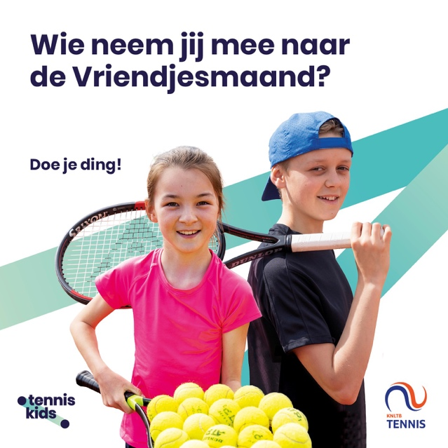
Kinderen mogen hun vriendje of vriendinnetje meenemen naar de training om te kijken of samen tennissen leuk is.

Kantine en de competitie
Kantinegebruik tijdens de najaarscompetitie
Tijdens de komende najaarscompetitie blijft de kantinebezetting, net als de afgelopen jaren, in handen van de competitieteams zelf. Zo kan ieder team de kantinedienst tijdens de eigen competitiedagen verzorgen en is een extra kantinedienst bij een ander team niet nodig.
Samen zorgen we ervoor dat de kantine en het clubgebouw netjes en prettig blijven voor iedereen. Denk hierbij ook aan de keuken, het voorraadhok, de toiletten, het schuurtje en het terras. Vul waar nodig de koelkasten weer aan en laat alles netjes achter.
Nieuwe competitiespelers of anderen die graag uitleg willen over het gebruik van de kantine en het clubgebouw kunnen contact opnemen met Klaas Jan Heemstra via kantine@ltcbedum.nl of 06-20439839.
De kantinecommissie zorgt uiteraard voor voldoende voorraad. Zijn er producten op, of heb je wensen, vragen of suggesties? Laat het ons weten via kantine@ltcbedum.nl.
Alvast bedankt voor ieders inzet en verantwoordelijkheid. Samen houden we het clubgebouw netjes en gezellig!
Veel succes en vooral veel tennisplezier tijdens de najaarscompetitie!
Met vriendelijke en sportieve groet,
De kantinecommissie.

Verhinderd
Net voor de voorjaarscompetitie zijn alle aanvoerders en spelers in het clubgebouw bij elkaar gekomen. Hebben daar van Tim en Jan-Marc uitleg gehad over de competitie en was ik aanwezig om namens het bestuur iedereen veel succes te wensen. De start van de najaarscompetitie valt voor mij zeer ongelukkig. Ik heb de KNLTB nog gevraagd om de start een week te verplaatsen, maar ik kreeg null op mijn rekest. Via deze weg wil ik alle deelnemers aan de najaarscompetitie heel veel succes en veel tennisplezier wensen ook namens het bestuur.

De 2026 Clubkampioenen bekend
Op zaterdag 22 augustus zijn de clubkampioenschappen gespeeld. De kampioenen bij de Gemend Dubbel zijn Manon en Gerard. We hebben Manon en Gerard bij een andere poule ingedeeld, anders hoefden ze helemaal niet spelen. Ze waren de enige deelnemers. Gefeliciteerd.
Bij de Heren Dubbel waren er 2 poules gemaakt. Twee teams waarbij de leeftijd meer dan 65 jaar was en een poule met 3 teams waarbij de gemiddelde leeftijd lager dan 65 jaar was. De winnaars van de beide poules speelden de finale. Jan Komduur en Peter de Graaf hebben de finale in de super-tie-break met 10-8 gewonnen. Van harte gefeliciteerd.
Bij de Dames dubbel was de laatste wedstrijd met Patricia en Manon tegen Nianne en Katie de finale. Beide teams hadden hun voorgaande wedstrijden gewonnen. Nianne en Katie hadden de langste adem en wisten ook hun laatste wedstrijd grandioos te winnen. Van harte gefeliciteerd met de titel Clubkampioen 2026.
Het was een gezellige dag waarbij veel mensen kwamen kijken om hun favorieten te ondersteunen. Laten we deze start aangrijpen voor een nieuwe traditie. De jaarlijkse clubkampioenschappen bij LTC Bedum.
Dan schrijf ik nu: tot volgend jaar.
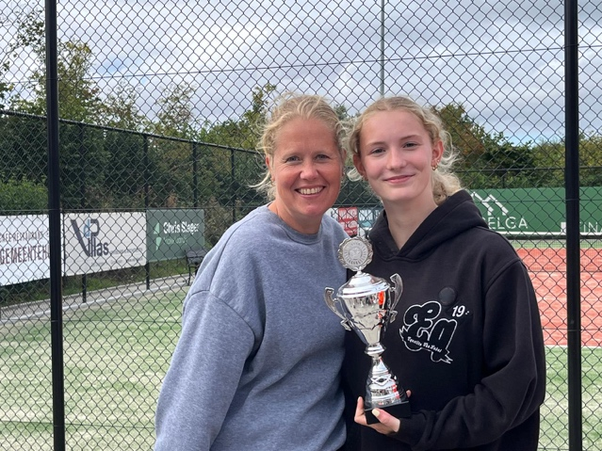

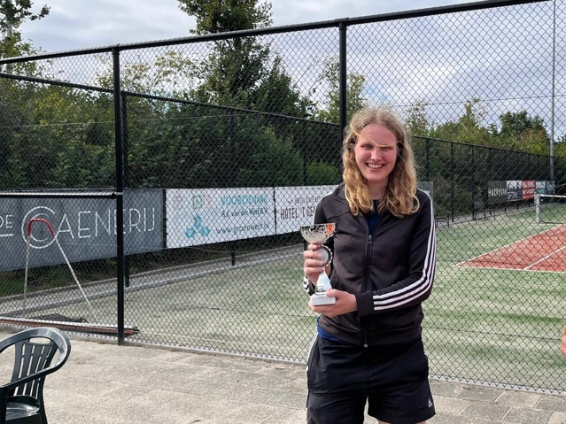
Gerard Sewuster ontbreekt.
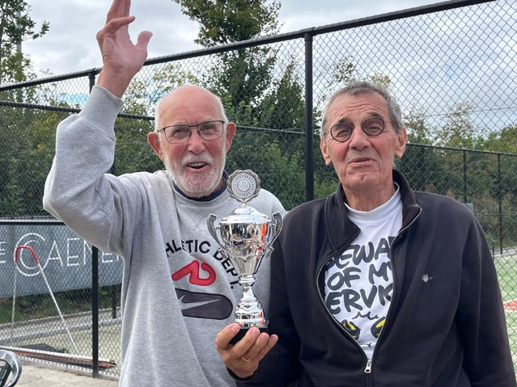

Clubje groenvoorziening
Ja daar staan we dan een weekje voordat er onkruid gewied moet worden. De banen en de terrassen schoon gemaakt moeten worden voor het komende Open Dubbel Toernooi.
Blijkt dat de groenvoorziening van de gemeente hun taak de afgelopen week serieus hebben genomen en alles schoon hebben gemaakt. Dan heeft het geen zin om alsnog mensen bij elkaar te roepen.
Voor degene die zich opgegeven hebben, dank jullie wel en hopelijk kunnen we in de toekomst weer een beroep op jullie doen.

Jeugd

Vriendjesmaand
April en september staan in het teken van de Vriendjesmaand. De Vriendjesmaand is een speciale wervingsactie in de maanden april en september, gericht op het enthousiasmeren van kinderen voor tennis.
Het idee van de actie is dat jeugdleden hun vriendje of vriendinnetje meenemen naar een naar een tennisles, zodat zij enthousiast worden over de sport.

Spelletjesmiddag op vrijdag.

In de periode van 10 juli tot en met 14 augustus was er de mogelijkheid voor de jeugd om vanaf 14:00 uur op de tennisbanen spelletjes te doen. Er kwamen minder kinderen op af dan het voorgaande jaar. Je hoopt eigenlijk dat het andersom zou gaan. Ik ga dit eens nader analyseren en kom op de lijn met vragen.

VSD

Het duurt nog een tijdje maar in het contact dat er is met de VakantieSpeelDagen hebben we afgesproken dat we in 2027 ook iets mogen organiseren. In de loop van 2027 gaan we de plannen omzetten in concrete acties.

Open dubbeltoernooi 3-6 september

Er zijn 57 deelnemers aan dit open dubbel toernooi. De organisatie in handen van Peter de Graaf is rond, de kantine-bezetting is rond. Kom maar op met die wedstrijden.

Zomerchallenge

September is de laatste maand dat er gebruik gemaakt kan worden van de Zomerchallenge. Graag zouden we willen weten hoe de mensen de Zomerchallenge hebben ervaren. Maar vooral ook welke aanbevelingen ze hebben voor de tennisclub. Wat missen ze vooral. Een aparte mail zal verstuurd worden naar de deelnemers.

Duurzaamheid

Binnen het bestuur afgesproken om punt voor punt uit het rapport op te pakken. Dat zijn behapbare kleine klusjes. Daar ben je geen uren mee aan de slag. Er zijn al 2 mensen die zich hebben aangemeld voor de realisatie van een paar punten. In het provinciaal rapport naar aanleiding van dit onderwerp, staan een aantal quick wins die ons helpen met verduurzaming:
- Thermostaatkranen plaatsen op alle radiatoren
- Defecte radiator repareren
- Oververhitting in wc’s en hal aanpakken via instellingen en zonering
- Radiator in kast vrijmaken of anders oplossen
- Aanvoertemperatuur cv verlagen naar 55 graden
- Binnenverlichting vervangen door LED
- Slot van de openslaande deur herstellen

Materialen worden sowieso vergoedt.

Geef je op voor deze leuke kleine klusjes. Opgeven kan bij Klaas-Jan Heemstra (gebouwen beheerder) of bij Marcel Nijhof.

Bestuur
Wat ligt er op dit moment op de bespreektafel bij het bestuur?
- Het vervangen van Eelco als penningmeester.
- Het maken van een vrijwilligers beleidsplan. Samen met het Huis voor de Sport gaan we hier een aanzet voor maken. In de volgende ALV (januari 2027) zou het vrijwilligersbeleid goedgekeurd kunnen worden door de leden.
- We gaan de organisatie van de clubkampioenschappen, Maak kennis met Tennis en de vrijdagmiddag spelletjes vragen om een evaluatie.
- Het maken van een sponsoren beleidsplan.

Ontwikkelingen uitbreiding racketsport bij LTC Bedum
Ik zal jullie in elke nieuwsbrief informeren over de status van een uitbreiding van de racketsport bij LTC Bedum. De focus op uitbreiding ligt op dit moment op het aanbieden van padel.

Akoestisch rapport
Het akoestisch rapport is binnen. Hierin staat dat de geluidsoverlast van alle huizen rondom de tennisbaan voldoen aan de wettelijke norm. Er is gerapporteerd dat van 08:00-17:00 en van 17:00-23:00 het geluid van padel beneden de toegestane norm uitkomt. Het rapport is naar de gemeente gestuurd zodat ze de geluidsnorm intern kunnen bespreken.

Bewonersbijeenkomst
Op woensdag 16 september om 19:30 uur zijn onder andere de bewoners van Langs de Lijn en de Ransuil uitgenodigd. We gaan de bewoners dan informeren over de plannen en zal het akoestisch rapport op tafel komen. Twee bewoners hebben al om het rapport gevraagd. De uitnodigingsbrief ligt ook in de kantine, in het bovenste kastje onder de kassa.

Leden bijeenkomst
Op woensdag 23 september is een ledenvergadering met 1 onderwerp: Padel en de financiën. Graag willen we jullie meenemen in de stand van zaken over de kosten voor padel. Gaan we de investering als vereniging terugverdienen, of zijn we over 5 jaar failliet omdat we te grote schoenen hebben aangetrokken met de realisatie van padel.

Losse mededelingen
Hondenspeeltuin
Er is een gesprek geweest met een vertegenwoordiger van het hondenspeeltuintje. Het hondenspeeltuintje moet achter de tennisbanen 1 en 2 komen en achter het hockeyveld. Oftewel de gehele ruimte die ook de VSD gebruikt. Dat gehele gedeelte moet omheind worden met een hek van 1,50 meter, er komt een clubhuis en een zeecontainer voor de opslag van spullen. Een gedeelte van hun wensen botst met onze padel plannen. Wordt ongetwijfeld vervolgd.

Winterjeugdcompetitie Winschoten
Zie bijlage

Heb je vragen of opmerkingen geef het door aan Marcel Nijhof via: voorzitter@ltcbedum.nl of
06-27360592
De volgende nieuwsbrief staat gepland rond
1 oktober

Agenda komende periode
Datum | Naam | Aanmelden via:
3-6 sept | Open Dubbeltoernooi | KNLTB-app gesloten
Vanaf 7 sept | Start KNLTB najaarscompetitie | gesloten
16 sept | Informatieavond buurtbewoners
23 sept. | Ledenvergadering over padel | Vrije inloop
31 okt | 115-jarig jubileum (plus halloween)

